Отчёт по четвёртому этапу индивидуального проекта

Персональный сайт научного работника

Дарья Эдуардовна Ибатулина

Содержание

# 1 Цель работы

Научиться добавлять ссылки к сайту, попрактиковаться в написании постов.

# 2 Задание

Необходимо:

* зарегистрироваться на указаных ресурсах и добавить их ссылки на сайт;
* добавить пост на тему по выбору;
* сделать пост по прошедшей неделе.

# 3 Теоретическое введение

Сайт, или веб-сайт (от англ. website: web — «паутина, сеть» и site — «место», букв. — «место, сегмент, часть в сети»), также веб-узел, — одна или несколько логически связанных между собой веб-страниц; также место расположения контента сервера. Обычно сайт в Интернете представляет собой массив связанных данных, имеющий уникальный адрес и воспринимаемый пользователями как единое целое. Веб-сайты называются так, потому что доступ к ним происходит по протоколу HTTP.

Индивидуальный проект подразумевает размещение заготовки персонального сайта научного работника на GithubPages - сайт, созданный в репозитории GitHub.

На сайте пользователь может размещать фотографии, посты, публиковать информацию о себе и указывать способы связи. Контент сайта зависит от его тематики и цели создания.

При создании сайта я буду использовать язык разметки YAML, который расшифровывается как “ещё один язык разметки”.

# 4 Выполнение лабораторной работы

Для начала добавим к сайту ссылки (рис. 1).

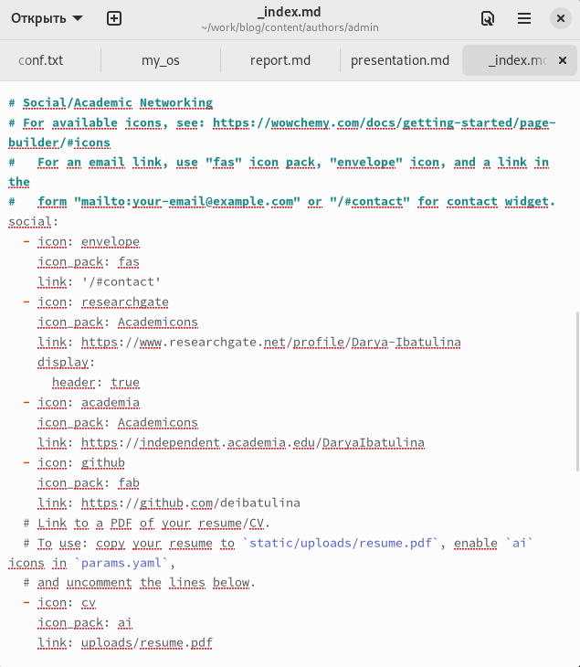

Figure 1: Добавление ссылок к сайту

Описываются проведённые действия, в качестве иллюстрации даётся ссылка на иллюстрацию (рис. 2).

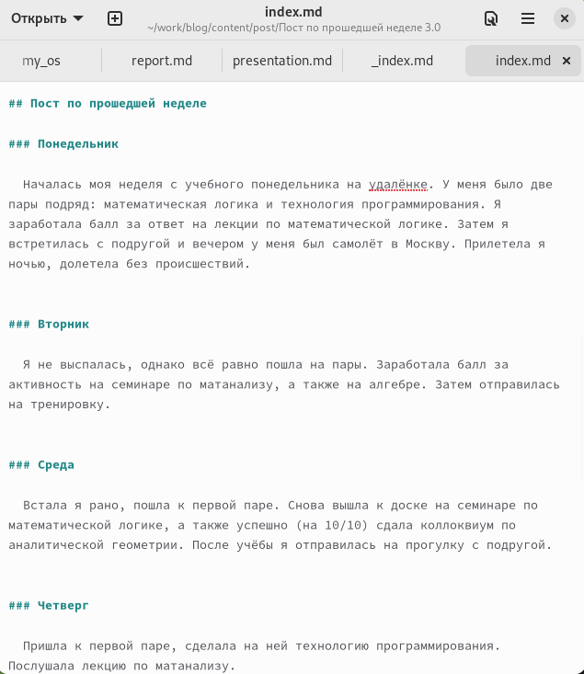

Figure 2: Пост по прошедшей неделе

Описываются проведённые действия, в качестве иллюстрации даётся ссылка на иллюстрацию (рис. 3).

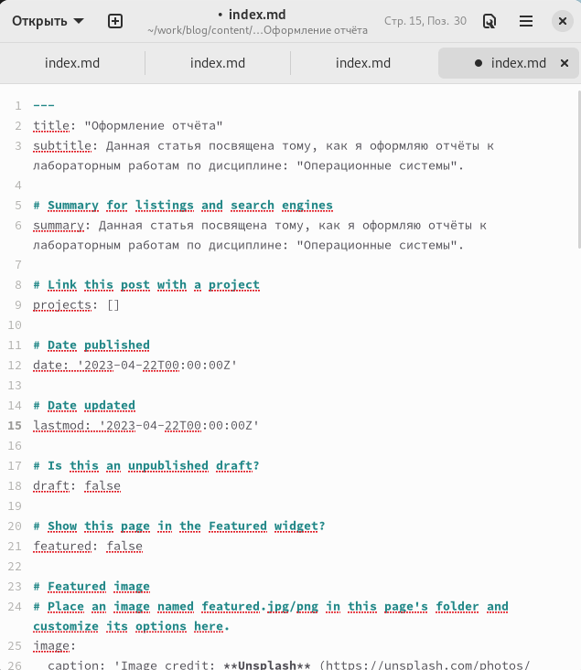

Figure 3: Пост на тему: “Оформление отчётов”

# 5 Выводы

В результате выполнения 4-го этапа индивидуального проекта я попрактиковалась в написании постов, научилась добавлять ссылки на сайт.

# Список литературы